第二周学习部小竞赛答案
- English Crosswords
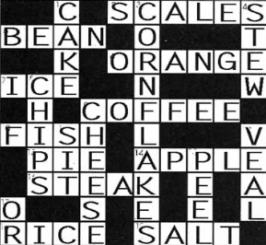
二、24点
5×[5－﹙1÷5﹚]
[7＋﹙10＋9﹚]－2
[﹙7＋10﹚×2]－10
[2×﹙8＋8﹚]－8
8＋[﹙8＋10﹚－2]
[﹙9－8﹚＋2]×8
[﹙3×3﹚×3]－3
3×[9－﹙3÷3﹚]
﹙3×4﹚＋﹙4×3﹚
[3×﹙4＋5﹚]－3
三、成语谚语歇后语
1、比喻做了某件事，结果使自己受困
2、用长绳子把太阳拴住。比喻想留住时光。
3、国家多灾多难，在一定条件下可以激励人民奋发图强，战胜困难，使国家强盛起来。
4、比喻良好完善的教育使人潜移默化
5、比喻方向或办法不对，不可能达到目的
6、装模作样
7、多亏留一手
8、周郎妙计安天下
9、诸葛亮大摆空城计
10、关二爷当木匠
11、身正不怕影子斜。
12、人有旦夕祸福
13、诚实比聪明更要紧
14、空谈难以成交易
15、雷声大,雨点小
16、out
17、weary
18、fire
19、despise
20、hurt

